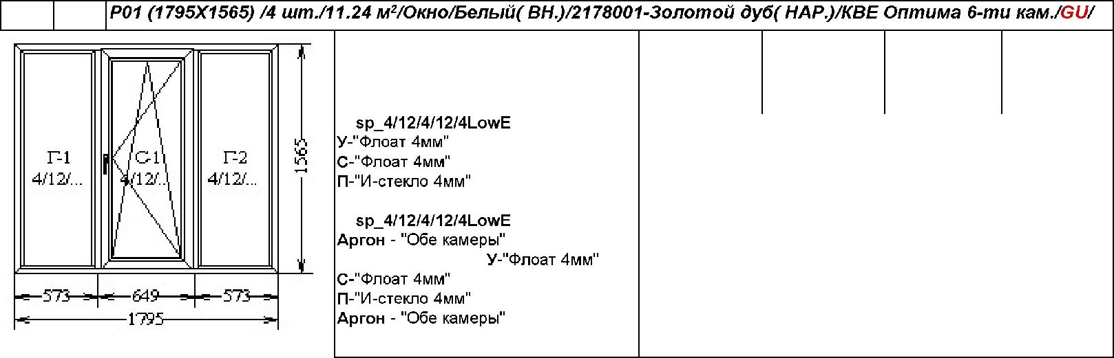
 |  |  | Цена за 1 | Общая
Заполнения | Ручка | Петли | единицу, | стоимость,
 |  |  | грн. | грн
 | TOKIO 40 | Фальцевые
 | бел./1шт.

Армирование 1,5 мм
 |  |  |  |  |  | Цена за 1 | Общая
 |  |  | Заполнения | Ручка | Петли | единицу, | стоимость,
 |  |  |  |  |  | грн. | грн
 |  |  |  | TOKIO 40 | Фальцевые
 |  |  |  | бел./1шт.
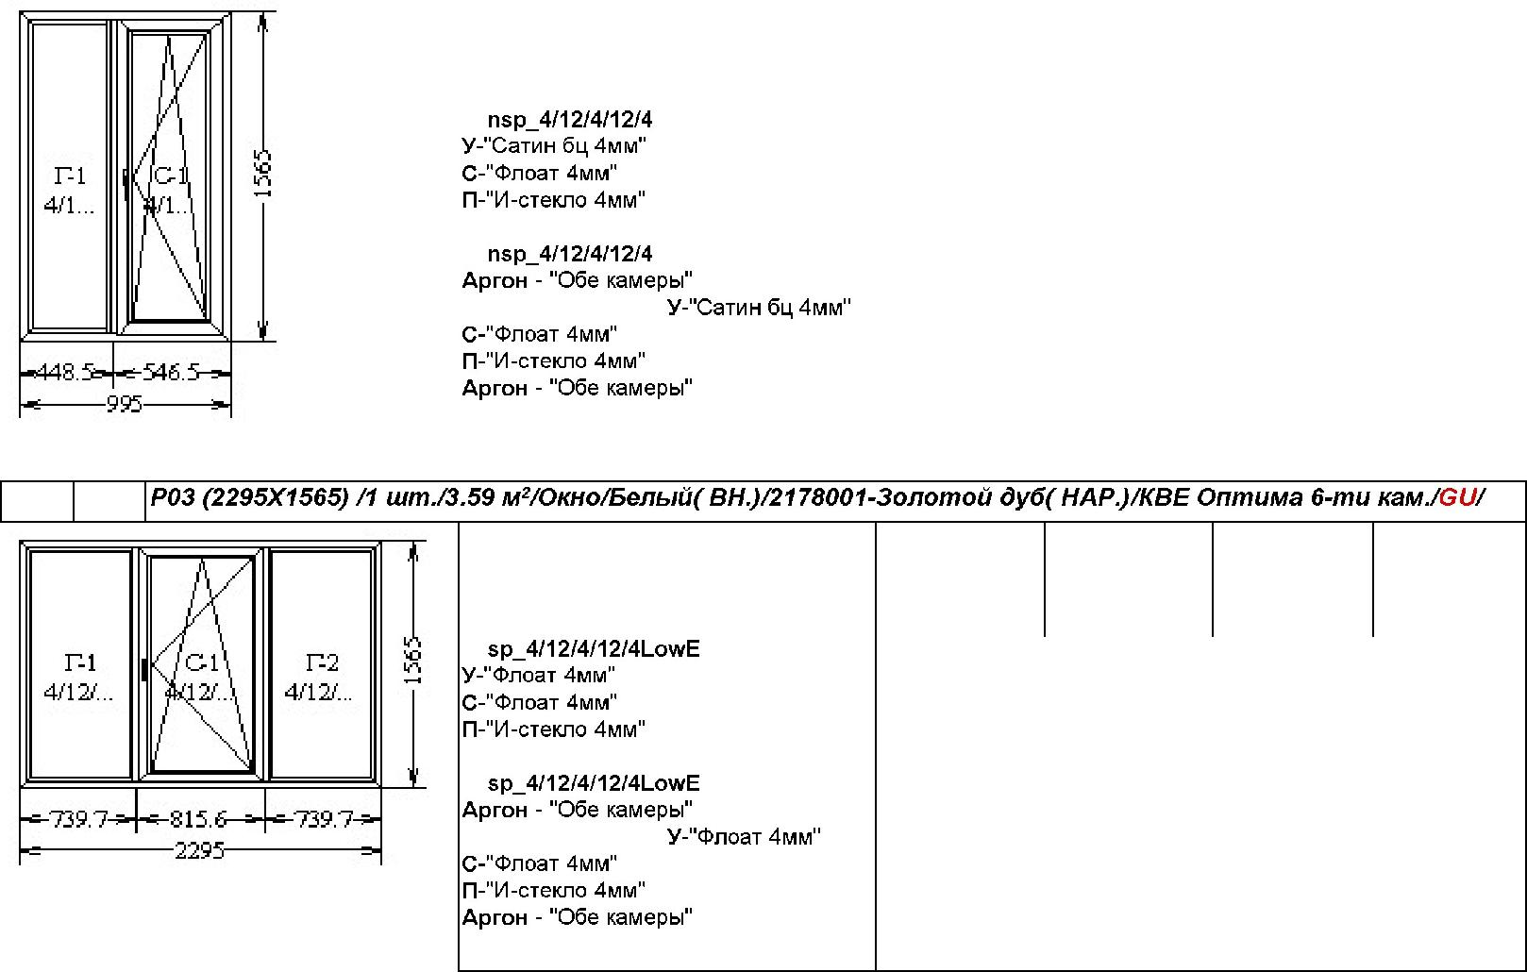
 |  |  | Цена за 1 | Общая
Заполнения | Ручка | Петли | единицу, | стоимость,
 |  |  | грн. | грн
 | TOKIO 40 | Фальцевые
 | бел./1шт.

Армирование 1,5 мм

 |  |  |  |  |  | Цена за 1 | Общая
 |  |  | Заполнения | Ручка | Петли | единицу, | стоимость,
 |  |  |  |  |  | грн. | грн
 |  |  |  | TOKIO 40 | Simons
 |  |  |  | бел./1шт.
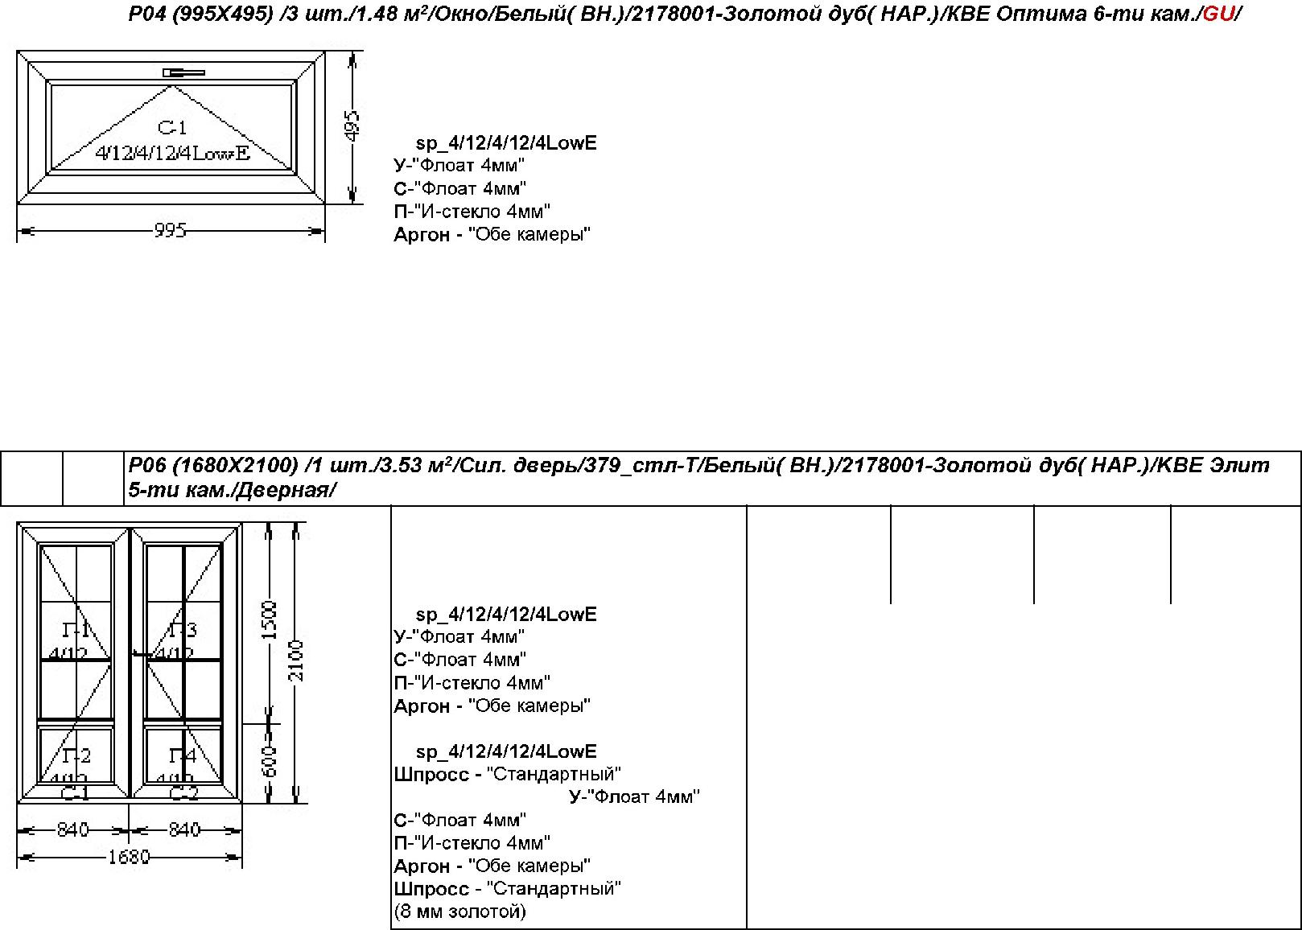
 |  |  | Цена за 1 | Общая
Заполнения | Ручка | Петли | единицу, | стоимость,
 |  |  | грн. | грн
 | Нажимная | Силовые
 | PLUTON
 | бел/1шт.
 | Нажимная
 | PLUTON
 | кор/1шт.

Замок дверной - рейка по умолчанию Тип сердечника - ключ-ключ Тип открывания - наружное
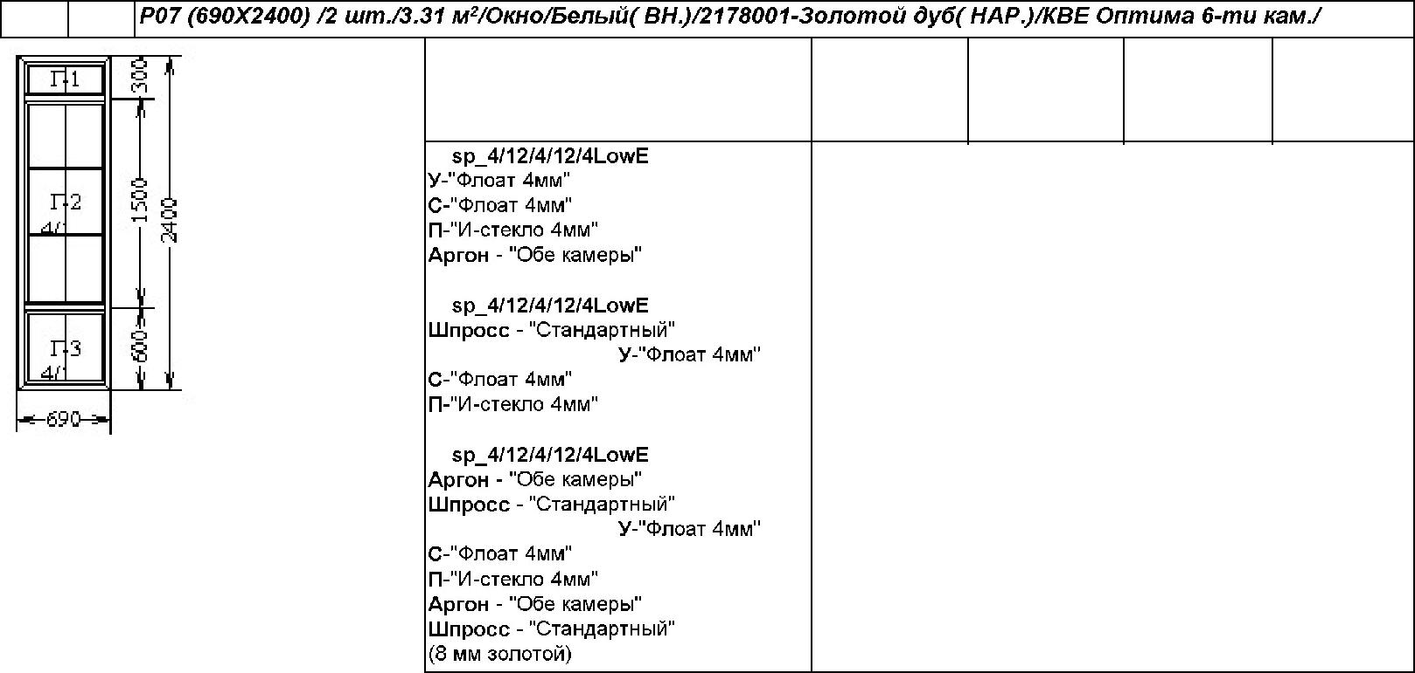
 |  |  |  |  | Цена за 1 | Общая
 |  | Заполнения | Ручка | Петли | единицу, | стоимость,
 |  |  |  |  | грн. | грн

Армирование 1,5 мм
Дополнительные комплектующие к изделию *Стоимость позиций выделенных цветом учитывается в стоимости

Артикул |  | Наименование | Ед.изм | Длина |  | Шир | Кол-во |  | Ст-ть ед, | Общая
Артикул |  | Наименование | Ед.изм | Длина |  | Шир |  |  | грн. | ст-ть, грн.
352_2178001 н | Соединитель |  | мм | 2400 | - |  | 2 |  | - | -

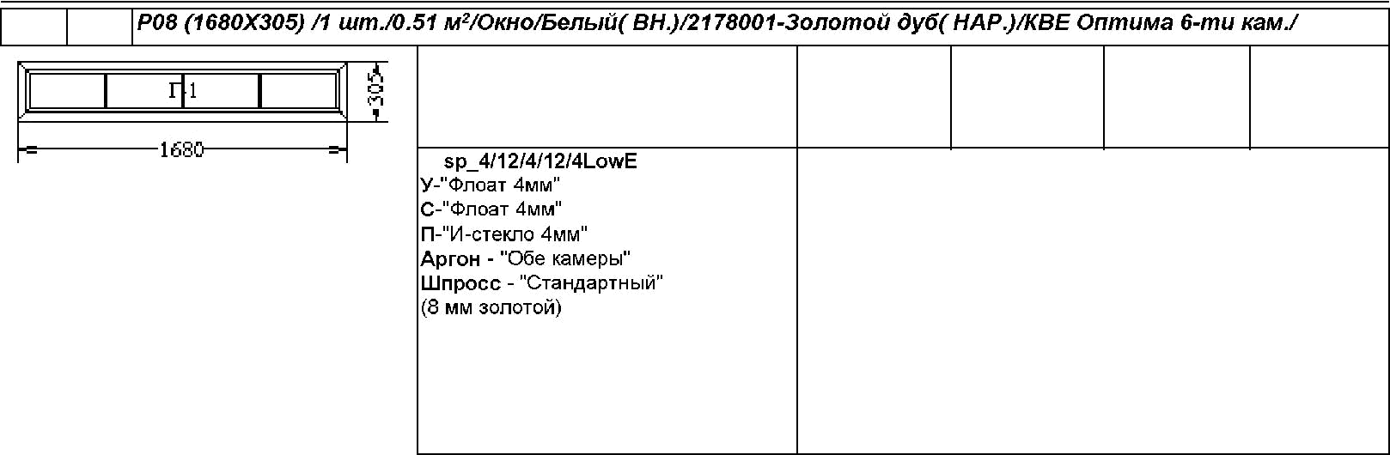 |  |  |  |  | Цена за 1 | Общая
 |  | Заполнения | Ручка | Петли | единицу, | стоимость,
 |  |  |  |  | грн. | грн

Дополнительные комплектующие к изделию *Стоимость позиций выделенных цветом учитывается в стоимости

Артикул | Наименование | Ед.изм | Длина | Шир | Кол-во | Ст-ть ед, | Общая
 |  |  |  |  |  | грн. | ст-ть, грн.
350_2178001 одн | Соединитель | мм | 1680 | - | 1 | - | -

